|  |
| --- |
| **1과목 : 디지털전자회로** |

**1. 전원회로에서 부하에 최대전력을 공급하기 위해서는 어떻게 하여야 하는가?**

**❶**전원내부저항과 부하저항이 같아야 한다.

   ② 전원내부저항보다 부하저항이 커야 한다.

   ③ 전원내부저항보다 부하저항이 작아야 한다.

   ④ 전원내부저항보다 부하저항이 크거나 작아야 한다.

**2. 다음 정류회로에서 직류출력 전압(Vdc)과 직류출력 전류(ldc)는 얼마인가? (단, vi=141sin377t[V], R=500[Ω], n1:n2=10:1, 다이오드 전압 강하는 없다)**

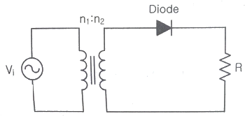

   ① Vdc=4.5[V], ldc=0.9[mA] ② Vdc=45[V], ldc=9[mA]

**❸**Vdc=4.5[V], ldc=9[mA] ④ Vdc=45[V], ldc=0.9[mA]

**3. 다음 중 평활회로의 필터에 대한 설명으로 틀린 것은?**

   ① 반파, 전파 정류회로를 통해 출력되는 맥동류의 교번적인 영향을 줄여 거의 일정한 레벨의 직류를 생성한다.

   ② 정류회로의 출력 성분 중 리플을 제거하기 위해 정류회로 다음 단에 접속한다.

   ③ 커패시터와 인덕터의 조합으로 구성한다.

**❹**출력직류전압들을 합하여 입력교류전압보다 최소 2배 이상의 정류효과를 생성한다.

**4. 증폭도가 A인 증폭기에 궤환율 β로 정궤환 되었을 경우 발진이 이루어지는 조건은?**

**❶**Aβ=1 ② Aβ=0

   ③ Aβ＞1 ④ Aβ＜1

**5. 다음 중 궤환 증폭기의 특성에 관한 설명으로 틀린 것은?**

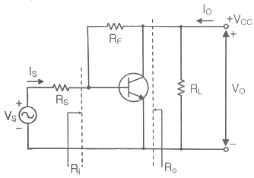

   ① 궤환으로 입력 임피던스 Ri는 감소한다.

   ② 궤환으로 출력 임피던스 Ro는 감소한다.

   ③ 궤환으로 전류이득 Io/Is는 감소한다.

**❹**RF가 작을수록 출력전압 VO는 커진다.

**6. 다음 발진기에서 자가 발진을 위한 전압이득 AV의 조건은?**

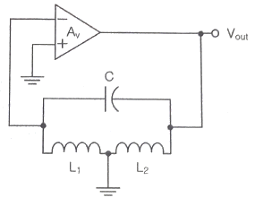

   ① EMB00007e586e2f     ② EMB00007e586e30

**❸**EMB00007e586e31     ④ EMB00007e586e32

**7. 다음 회로에서 삼각파 입력에 대한 출력의 파형으로 맞는 것은?**

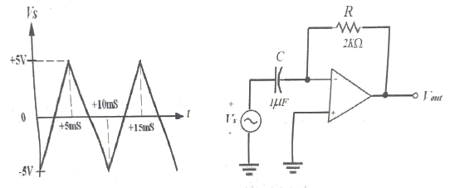

   ① 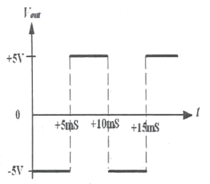

   ② 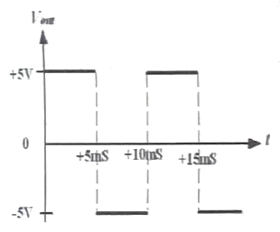

**❸**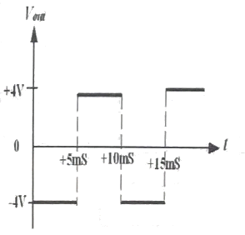

   ④ 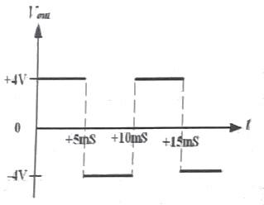

**8. 다음 중 다단 증폭기 출력단에 연결하여 증폭기의 전체 출력저항을 낮추는데 사용하는 회로는?**

**❶**공통드레인 증폭기 ② 공통소스 증폭기

   ③ 공통게이트 증폭기 ④ 공통이미터 증폭기

**9. 다음의 위상 이동 발진기 회로에서 발진이 지속적으로 유지하기 위한 Rf값과 발진기의 출력주파수(Vout)는 약 얼마인가?**

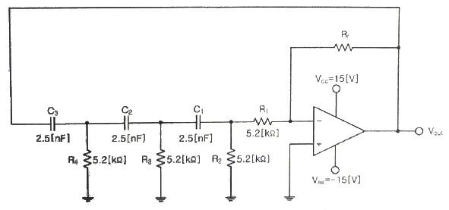

   ① 15.6[kΩ], 1[kHz] ② 31.2[kΩ], 3[kHz]

   ③ 114.4[kΩ], 4[kHz] **❹**150.8[kΩ], 5[kHz]

**10. 다음 중 저주파에서 고주파에 이르기까지 일정한 스펙트럼을 갖고 나타나는 잡음으로 알맞은 것은?**

    ① 트랜지스터 잡음 ② 자연 잡음

**❸**백색 잡음 ④ 지터 잡음

**11. 다음 중 AM변조방식에서 변조도에 대한 설명으로 틀린 것은?**

    ① 신호파의 최대값을 반송파의 최대값으로 나눈 값이다.

    ② 반송파의 크기와 신호파의 크기에 따라 정해진다.

**❸**최대주파수편이와 신호주파수와의 비이다.

    ④ 진폭변화의 정도를 나타낸다.

**12. 900[kHz]의 반송파를 5[kHz]의 신호주파수로 진폭 변조한 경우 피변조파에 나타나는 주파수 성분이 아닌 것은?**

    ① 895[kHz] ② 900[kHz]

    ③ 905[kHz] **❹**910[kHz]

**13. 다음 중 변조의 목적이 아닌 것은?**

    ① 안테나의 길이를 줄일 수 있다.

    ② 잡음 및 간섭의 영향을 적게 받는다.

    ③ 주파수 분할의 다중통신을 할 수 있다.

**❹**송신 전력을 일정하게 유지할 수 있다.

**14. 다음 중 PCM에서 미약한 신호는 진폭을 크게하고 진폭이 큰 신호는 진폭을 줄이는 기능을 무엇이라 하는가?**

    ① 프리엠퍼시스(Pre-emphasis)

**❷**압신(Companding)

    ③ 디엠퍼시스(De-emphasis)

    ④ FM 복조시의 리미팅(Limiting)

**15. 다음 회로에서 입력되는 정현파의 최대 진폭이 6[V]일 때 출력에 나타나는 최대 진폭은? (단, RS=200[Ω], RL=400[Ω]이다.)**

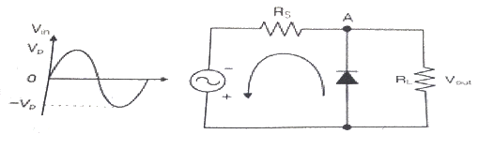

    ① 2[V] **❷**4[V]

    ③ 6[V] ④ 8[V]

**16. R-L 직렬 회로에서 시정수(Time Constant) τ는 어떻게 정의되는가?**

**❶**EMB00007e586e42      ② EMB00007e586e44

    ③ EMB00007e586e46      ④ EMB00007e586e48

**17. 다음 중 십진수 45를 그레이코드로 바꾼 것은?**

**❶**111011 ② 011011

    ③ 110111 ④ 110011

**18. 다음 진리표의 카르노 맵(Karnaugh Map)을 작성한 것 중 가장 옳은 것은?**

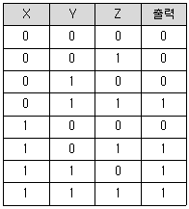

    ① 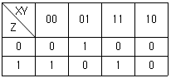

    ② 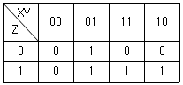

    ③ 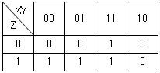

**❹**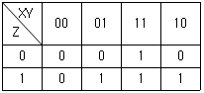

**19. J-K 플립플롭 2개로 동기식 4진 카운터를 설계할 때, 각 플립플롭의 JK입력 조건을 바르게 나타낸 것은?**

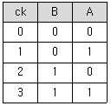

**❶**JA=KA=1, JB=KB=QA

    ② JA=KA=1, JB=QA, KB=EMB00007e586e56 A

    ③ JA=KA=QB, JB=KB=QA

    ④ JA=QB, KA=EMB00007e586e56 A, JB=QA, KB=EMB00007e586e56 A

**20. 수신측에 다음과 같은 해밍코드가 수신되었다. 몇 번쨰 비트에서 에러가 발생되었는가? (단, P는 패리티 비트, D는 데이터 비트이다.)**

EMB00007e586e5a

    ① 3번째 ② 5번째

**❸**6번째 ④ 7번째

|  |
| --- |
| **2과목 : 정보통신기기** |

**21. 데이터 단말기의 입·출력 기능으로 틀린 것은?**

**❶**전송제어절차에 따라 정확하게 데이터를 송·수신하기 위한 기능

    ② 입력 데이터를 컴퓨터가 처리할 수 있는 형태로 변환하는 기능

    ③ 컴퓨터가 처리한 데이터를 인간이나 사물이 인식할 수 있는 형태로 변환하는 기능

    ④ 문자, 숫자, 도형 등을 컴퓨터로 처리 가능한 직류 2진 신호로 변환하는 기능

**22. 다음 중 단말기기의 기능이 아닌 것은?**

**❶**신호변화 기능 ② 전송제어 기능

    ③ 입력 기능 ④ 출력 기능

**23. 다음 중 단말기기의 전송제어 기능이 아닌 것은?**

    ① 회선접속 제어 기능 ② 입출력제어 기능

**❸**신호변환 제어 기능 ④ 회선제어 기능

**24. 디지털 케이블방송의 모뎀에서 64QAM으로 변조하였다. 64-ary(또는 심볼)는 몇 비트로 구성되는가?**

    ① 2 **❷**6

    ③ 32 ④ 64

**25. 다음 중 회선교환방식에 대한 설명으로 가장 적합한 것은?**

    ① 통신정보를 패킷 단위로 교환한다.

    ② 속도와 코드 변환이 있다.

    ③ 가상회선방식이 존재한다.

**❹**회선을 점유하고 통신한다.

**26. 다음 중 전화망의 교환시설에 속하지 않는 것은?**

    ① 시내교환기 ② 시외교환기

    ③ 중계교환기 **❹**가입자선로

**27. 네트워크에서 보안을 위한 가장 일차적인 솔루션으로 신뢰하지 않은 외부 네트워크와 신뢰하는 내부 네트워크 사이를 지나는 패킷을 미리 정한 규칙에 따라 차단 또는 허용하는 것을 무엇이라 하는가?**

**❶**방화벽 ② VPN

    ③ 침입탐지 시스템(IDS) ④ DRM

**28. 집중화기의 하드웨어 구성요소가 아닌 것은?**

    ① 단일 회선 제어기 ② 중앙처리장치

    ③ 멀티 회선 제어기 **❹**역 다중화기

**29. 프로토콜 구조가 전혀 다른 네트워크 사이를 결합하는 장비를 무엇이라 하는가?**

    ① Bridge ② Router

    ③ Repeater **❹**Gateway

**30. 다음 중 영상회의 시스템의 기본구성요소가 아닌 것은?**

    ① 음향부 **❷**팩스부

    ③ 영상부 ④ 제어부

**31. 음성신호를 디지털화하고 압축한 후에 IP 패킷화하여 전달하는 기술은?**

    ① OSPF **❷**VoIP

    ③ IGMP ④ ICMP

**32. 다음 중 IP CCTV 시스템을 구성하는 장비로 가장 거리가 먼 장치는?**

**❶**VTR ② PoE 지원형 Switch

    ③ UTP Cable ④ 광 전송장치

**33. 통신망 신호방식 중 다이얼 방식에서 메이크시간=2, 브레이크시간=4일 때, 단속비는 얼마인가?**

    ① 0.5 ② 1

**❸**2 ④ 3

**34. 송신기에서 주파수 체배기를 사용하는 목적이 아닌 것은?**

    ① FM 또는 PM 송신기로 원하는 주파수 편이가 얻어지지 않을 때

**❷**많은 고조파를 만들어 하모닉 특성으로 선형성을 좋게하기 위하여

    ③ 발진주파수가 원하는 반송 주파수보다 낮을 때

    ④ 발진기 하나로 몇 개의 반송주파수를 사용하기 위하여

**35. 이동통신용 단말기의 사용 파장이 0.1[m]라면 주파수는 얼마인가?**

    ① 3[MHz] **❷**3[GHz]

    ③ 30[GHz] ④ 300[GHz]

**36. 휴대폰의 무선 인터넷에서 WINC(Wireless Internet Numbers for Contents)를 사용하는 주된 이유는 무엇인가?**

    ① 요금 절감 **❷**URL 입력 용이

    ③ 인증 절차 간편 ④ 보안 보장

**37. 일반적으로 동영상을 자연스럽게 보이기 위해 1초당 몇 개 이상의 프레임을 보여 주어야 하는가?**

    ① 1 ② 5

    ③ 15 **❹**30

**38. VOD(Video On Demand) 시스템의 구성 중 실제 사용자 단까지 ALL IP 구간으로 전달하는 부분은?**

    ① Pumping부 **❷**전송부

    ③ 사용자부(Client) ④ 데이터 변환부

**39. 다음 중 멀티미디어의 특징이 아닌 것은?**

    ① 두 가지 이상의 매체를 동시에 사용한다.

    ② 사용자는 시스템과 상호작용이 가능할 수 있다.

    ③ 다양한 형태의 데이터를 디지털 형식으로 통합 처리할 수 있다.

**❹**두 가지 이상의 시스템으로 매체가 통제되어야 한다.

**40. 멀티미디어용 디스크 어레이(Disk array) 구현 방법 중 별도의 패리티 디스크를 사용하는 방식은?**

    ① RAID-0 ② RAID-1

**❸**RAID-3 ④ RAID-5

|  |
| --- |
| **3과목 : 정보전송개론** |

**41. 디지털 신호를 아날로그 신호로 바꾸어 전송하는 방식이 아닌 것은?**

    ① ASK ② FSK

**❸**PCM ④ QAM

**42. 1. SONET 프레임 구조의 설명으로 옳은 것은?**

**❶**장거리 전화망의 광케이블 구간에 적용되고 있는 물리계층 표준이다.

    ② 단거리 전화망의 광케이블 구간에 적용되고 있는 물리계층 표준이다.

    ③ 장거리 전화망의 광케이블 구간에 적용되고 있는 데이터링크계층 표준이다.

    ④ 단거리 전화망의 광케이블 구간에 적용되고 있는 데이터링크계층 표준이다.

**43. 다음 중 OFDM 방식에 대한 설명으로 거리가 먼 것은?**

    ① 하나의 정보를 여러 개의 반송파(subcarrier)로 분할하여 병렬 전송한다.

**❷**최대전력 대 평균전력 비(Peak-to-Avarage Power Ratio)의 특성이 좋아 다수의 부반송파 사용이 가능하다.

    ③ 다중경로 페이딩에 강해 주파수 이용효율이 좋다.

    ④ 분할된 반송파 간의 성분 분리를 위한 직교성 부여로 전송효율이 향상된다.

**44. 다음 중 SONET/SDH에 대한 설명으로 틀린 것은?**

    ① SONET는 STS, SDH는 STM의 계위를 따른다.

**❷**비동기식 다중화 전송방식의 국제표준이다.

    ③ 계층화 개념을 도입시킴에 따른 유지보수가 용이하다.

    ④ STM-1는 STS-3C와 동등한 전송속도를 가진다.

**45. 다음 중 광통신시스템에서 손실의 종류에 해당되지 않는 것은?**

    ① 커넥터 손실 ② 접속 손실

**❸**전반사 손실 ④ 광섬유 손실

**46. 광섬유 기반의 광통신 시스템에서 전송 거리를 제한하는 가장 중요한 원인은 어느 것인가?**

**❶**광 손실 ② 광 분산

    ③ 광 전반사 ④ 광 굴절

**47. 정재파 전압의 최소값이 20[V], 최대값이 40[V]인 선로에서 반사계수는?**

    ① 1/2 **❷**1/3

    ③ 1/4 ④ 1/5

**48. UTP케이블을 이용하여 네트워크 구성 시 1[Gbps] 속도를 지원하는 케이블 등급은?**

    ① Category 1 ② Category 3

    ③ Category 5 **❹**Category 6

**49. 다음 중 혼합형 동기식 전송 방식(lsochronous Transmission)의 특징이 아닌 것은?**

    ① 일반적으로 비동기식 전송보다 전송속도가 빠르다.

    ② 동기식 전송과 비동기 전송의 특성을 혼합한 방식이다.

**❸**문자와 문자 사이에 휴지시간이 없다.

    ④ Start bit와 Stop bit를 가진다.

**50. 다음 중 국간 중계선 신호방식의 설명으로 틀린 것은?**

    ① 교환기 간의 신호방식이다.

    ② 통화로 신호방식이다.

    ③ 공통선 신호방식이다.

**❹**전화기와 지역교환기 사이의 구간이다.

**51. 4진 PSK의 반송파 간의 위상차는 몇 도인가?**

    ① 45도 **❷**90도

    ③ 180도 ④ 270도

**52. Baseband 전송방식의 설명으로 옳은 것은?**

    ① 변조 기법을 통하여 신호의 주파수 대역을 옮겨서 전송한다.

    ② 무선통신에서 주로 사용한다.

    ③ 변조 방식에는 AM, FM, PM 방식 등이 있다.

**❹**신호가 원래 가지고 있는 주파수의 범위이다.

**53. 다음 중 비트방식의 데이터링크 프로토콜이 아닌 것은?**

    ① SDLC ② HDLC

**❸**BSC ④ LAP-B

**54. OSI 모델의 7계층 중 암호화 및 데이터 압축 등을 수행하는 계층은?**

    ① 응용 계층 **❷**표현 계층

    ③ 전송 계층 ④ 세션 계층

**55. 다음 응용 프로그램(응용계층 서비스)중 전송계층(Transport Layer) 프로토콜로 TCP를 사용하지 않는 것은?**

**❶**TFTP ② SMTP

    ③ HTTP ④ Telnet

**56. 네트워크상에서 발생한 트래픽을 제어하며, 네트워크상의 경로설정 정보를 가지고 최적의 경로설정을 하는 장치는 무엇인가?**

    ① 브리지(Bridge) **❷**라우터(Router)

    ③ 리피터(Repeater) ④ 허브(Hub)

**57. IPv4에서 주소 부족을 해결하기 위한 방법으로 틀린 것은?**

**❶**CIDR ② DHCP

    ③ Subnetting ④ NAT

**58. IPv4 주소 A클래스에 대한 표준 네트워크 서브넷 마스크로 옳은 것은?**

**❶**255.0.0.0 ② 255.255.0.0

    ③ 255.255.255.0 ④ 255.255.255.255

**59. 입력되는 정보 마지막에 1[bit]를 추가하여 추가된 Bit로 에러를 검사하는 방법을 무엇이라고 하는가?**

    ① ASCII **❷**Parity Check

    ③ CRC ④ ARQ

**60. 다음 중 변복조기(MODEM)의 송신부의 동작순서로 맞는 것은?**

**❶**단말장치-부호화기-변조기-대역제한필터-증폭기-변환기

    ② 단말장치-증폭기-변조기-부호화기-대역제한필터-변환기

    ③ 단말장치-부호화기-변조기-변환기-대역제한필터-증폭기

    ④ 단말장치-대역제한필터-부호화기-증폭기-변환기-변조기

|  |
| --- |
| **4과목 : 전자계산기일반 및 정보설비기준** |

**61. 다음 중 주소 지정 방식에 대한 설명으로 틀린 것은?**

    ① 직접 주소 지정 방식보다 간접 주소 지정의 주소 범위가 더 넓다.

    ② 간접 주소 지정 방식은 두 번 이상 메모리에 접속해야 실제 데이터를 가져온다.

    ③ 레지스터 간접 주소 지정 방식에서 레지스터 안에 있는 값은 실제 데이터가 있는곳의 주소를 나타낸다.

**❹**즉시(또는 즉치) 주소 지정 방식에서 오퍼랜드는 기억장치의 주소 값이다.

**62. 다음 중 4-단계 명령어 파이프라이닝의 올바른 실행 순서는?**

**❶**명령어 인출(IF)-명령어 해독(ID)-오퍼랜드 인출(OF)-실행(EX)

    ② 오퍼랜드 인출(OF)-실행(EX)-명령어 인출(IF)-명령어 해독(ID)

    ③ 명령어 인출(IF)-실행(EX)-오퍼랜드 인출(OF)-명령어 해독(ID)

    ④ 오퍼랜드 인출(OF)-명령어 해독(ID)-명령어 인출(IF)-실행(EX)

**63. 다음 중 2n개의 입력과 n개의 출력으로 구성되는 것은?**

**❶**인코더 ② 디코더

    ③ 멀티플렉서 ④ 디멀티플렉서

**64. 다음 보기와 같은 기능을 수행하는 것은?**

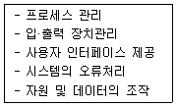

    ① 하드웨어 **❷**운영체제

    ③ 응용프로그램 ④ 미들웨어

**65. 다음 중 “원하는 시간 내에 시스템을 얼마나 빨리 사용할 수 있는 가”의 정도를 나타내는 것은 무엇인가?**

    ① 처리능력(Throughput)의 향상

    ② 응답시간(Turn-Around Time)의 단축

**❸**사용 가능도(Availability)의 향상

    ④ 신뢰도(Reliability)의 향상

**66. 논리식**EMB00007e586e5e **를 간략화하면?**

    ① EMB00007e586e60      **❷**EMB00007e586e62

    ③ Y=1     ④ Y=AB

**67. 다음 중 시스템 소프트웨어에 해당하는 것은?**

    ① 문서작성용 소프트웨어    ② 그래픽 편집기

**❸**윈도우즈(OS)     ④ 웹 어플리케이션

**68. 현재 메모리의 분할 상태가 다음과 같을 때 크기가 100K인 작업을 최악적합(Worst Fit)기법에 의해 할당한다면 어느 위치에 적재되는가?**

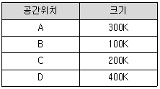

    ① A ② B

    ③ C **❹**D

**69. 다음 중 순차 액세스(Sequential Access)만 가능한 보조 기억장치는?**

    ① CD-ROM ② 자기 디스크

    ③ 자기 드럼 **❹**자기 테이프

**70. 다음 중 비교적 속도가 빠른 I/O 장치를 통해 특정한 하나의 장치를 독점하여 입·출력으로 사용하는 채널은?**

    ① Simple Channel

**❷**Select Channel

    ③ Byte Multiplexer Channel

④ Block Multiplexer Channel

**71. 다음 중 방송통신발전기본법에서 규정한 방송통신표준화 대상이 아닌 것은?**

    ① 방송통신기술에 관한 사항

**❷**방송통신인력에 관한 사항

    ③ 방송통신망에 관한 사항

    ④ 방송통신서비스에 관한 사항

**72. 다음 중 통신기계실에 설치되는 설비로 알맞은 것은?**

**❶**전송설비 ② 안테나설비

    ③ 차폐설비 ④ 교정설비

**73. 공동주택단지 내 영상정보처리기기로 촬영된 자료는 몇일 이상 보관 해야 하는가?**

    ① 15일 **❷**30일

    ③ 60일 ④ 90일

**74. 다음 중 과학기술정보통신부장관이 국립전파연구원장에게 위임한 사항이 아닌 것은?**

    ① 방송통신기자재의 적합인증, 적합등록 및 적합성평가 등에 관한 사항

    ② 지정시험기관에 대한 시정명령 및 지정취소에 관한 사항

**❸**자가전기통신설비의 설치 신고의 수리에 관한 사항

    ④ 전자파강도 및 전자파흡수율 측정기준의 고시에 관한 사항

**75. 공사업자가 설계도서 및 관련 규정에 따라 공사를 적합하지 않게 시공하는 경우 감리원이 어떠한 조치를 내릴 수 있는가?**

    ① 공사 발주자에게 공사 도급을 파기하도록 할 수 있다.

    ② 공사 발주자에게 공사업자로 하여금 설계변경 요구를 하도록 할 수 있다.

**❸**공사 발주자의 동의를 얻어 공사중지명령을 할 수 있다.

    ④ 공사 발주자의 동의를 얻어 공사업자를 교체할 수 있다.

**76. 다음 중 기간통신사업자가 전기통신설비의 설치 및 보전을 위하여 사유 및 국·공유의 토지 등을 일시 사용하면서 타인에게 손실을 끼친 경우의 조치사항으로 가장 바람직한 것은?**

    ① 과학기술정보통신부장관의 벌칙규정에 따라 과징금을 내어야 한다.

**❷**손실을 입은 사람에게 정당한 보상을 해주어야 한다.

    ③ 피해자에게 납부한 과징금으로 보상하여야 한다.

    ④ 피해자에게 보험으로 변상을 해주어야 한다.

**77. 정보통신기술자의 현장배치기준에 대해 설명한 것으로 괄호한에 들어 갈 내용으로 알맞은 것은?**

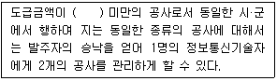

    ① 5천만원 **❷**1억원

    ③ 3억원 ④ 5억원

**78. 다음 중 과학기술정보통신부장관 또는 방송통신위원회가 정보통신망 이용촉진 및 정보보호 등에 관한 시책을 수립함에 있어 어느 계획과 연계되도록 하여야 하는가?**

    ① 전기통신 종합계획 ② 정보통신 종합계획

**❸**지능정보사회 종합계획 ④ 초고속정보통신망 종합계획

**79. 다음 중 시·도지사가 반드시 정보통신공사업 등록취소를 하여야 하는 경우는?**

**❶**타인의 등록증이나 등록수첩을 빌려서 사용한 경우

    ② 정보통신기술자를 공사현장에 배치하지 아니한 경우

    ③ 관계법령을 위반하여 부실하게 공사를 시공한 경우

    ④ 폐업신고를 하지 아니하거나 거짓으로 신고한 경우

**80. 정보통신공사업법에서 사용하는 용어에 대해 설명한 것으로 맞게 나열된 것은?**

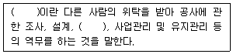

**❶**용역, 감리 ② 용역, 시공

    ③ 하도급, 감리 ④ 하도급, 시공

**전자문제집 CBT PC 버전** : [www.comcbt.com](https://www.comcbt.com/)  
**전자문제집 CBT 모바일 버전** : [m.comcbt.com](https://m.comcbt.com/)  
**기출문제 및 해설집 다운로드**: [www.comcbt.com/xe](https://www.comcbt.com/xe)  
  
**전자문제집 CBT란?**  
종이 문제집이 아닌 인터넷으로 문제를 풀고 자동으로 채점하며 모의고사, 오답 노트, 해설까지 제공하는 무료 기출문제 학습 프로그램으로 실제 시험에서 사용하는 OMR 형식의 CBT를 제공합니다.  
PC 버전 및 모바일 버전 완벽 연동  
교사용/학생용 관리기능도 제공합니다.  
  
**오답 및 오탈자가 수정된 최신 자료와 해설은 전자문제집 CBT 에서 확인하세요.**

|  |  |  |  |  |  |  |  |  |  |
| --- | --- | --- | --- | --- | --- | --- | --- | --- | --- |
| 1 | 2 | 3 | 4 | 5 | 6 | 7 | 8 | 9 | 10 |
| ① | ③ | ④ | ① | ④ | ③ | ③ | ① | ④ | ③ |
| 11 | 12 | 13 | 14 | 15 | 16 | 17 | 18 | 19 | 20 |
| ③ | ④ | ④ | ② | ② | ① | ① | ④ | ① | ③ |
| 21 | 22 | 23 | 24 | 25 | 26 | 27 | 28 | 29 | 30 |
| ① | ① | ③ | ② | ④ | ④ | ① | ④ | ④ | ② |
| 31 | 32 | 33 | 34 | 35 | 36 | 37 | 38 | 39 | 40 |
| ② | ① | ③ | ② | ② | ② | ④ | ② | ④ | ③ |
| 41 | 42 | 43 | 44 | 45 | 46 | 47 | 48 | 49 | 50 |
| ③ | ① | ② | ② | ③ | ① | ② | ④ | ③ | ④ |
| 51 | 52 | 53 | 54 | 55 | 56 | 57 | 58 | 59 | 60 |
| ② | ④ | ③ | ② | ① | ② | ① | ① | ② | ① |
| 61 | 62 | 63 | 64 | 65 | 66 | 67 | 68 | 69 | 70 |
| ④ | ① | ① | ② | ③ | ② | ③ | ④ | ④ | ② |
| 71 | 72 | 73 | 74 | 75 | 76 | 77 | 78 | 79 | 80 |
| ② | ① | ② | ③ | ③ | ② | ② | ③ | ① | ① |